Справка
конкурса инсценировка военной песни
«День юного героя – антифашиста»

В МКОУ ДГ прошел смотр-конкурс инсценированной военной песни, посвященный 23 февраля «День юного героя – антифашиста».
Учащиеся гимназии исполняли и инсценировали песни на военную тематику. Жюри оценивало их выступления по трем критериям: соответствие теме конкурса; использование костюмов и массовость выступления.
Со сцены звучали всем известные песни, такие как: «У солдата выходной», «Катюша», «Пилоты», «Ах, эти тучи в голубом», «Комбат», «Я служу России».
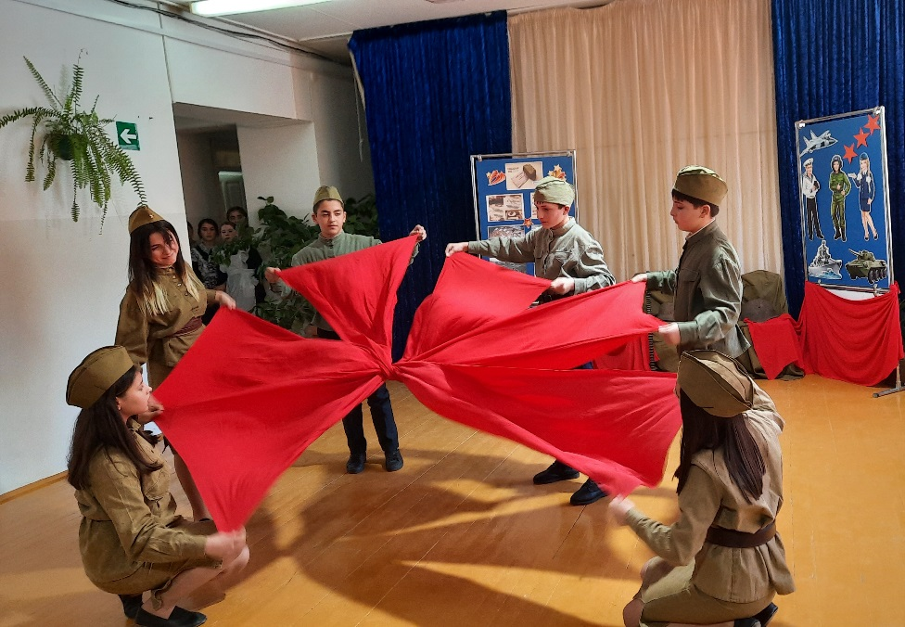
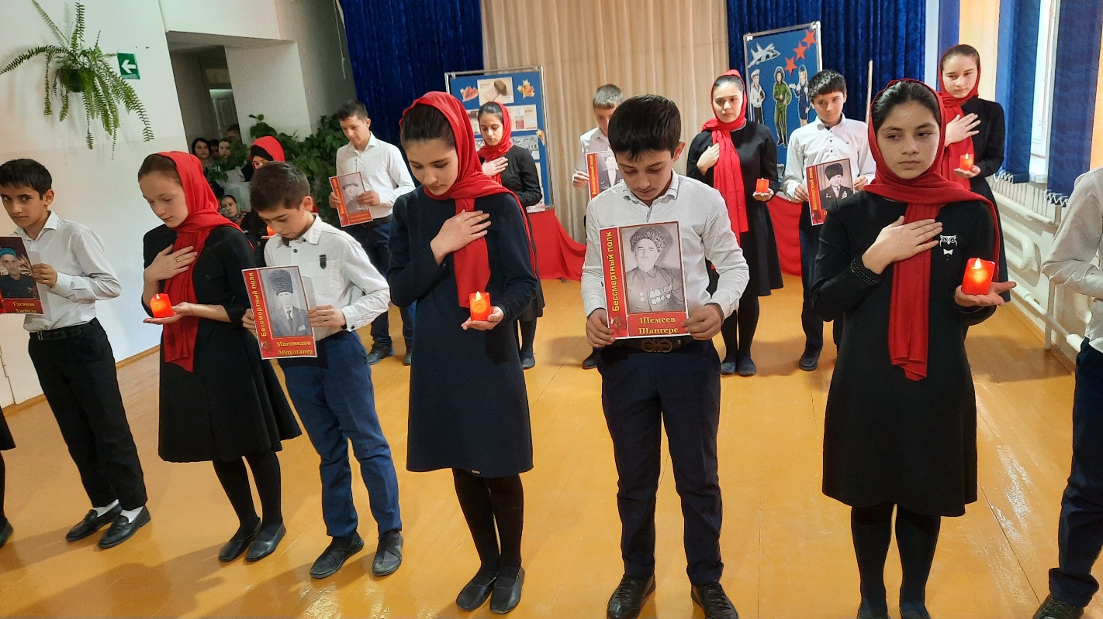
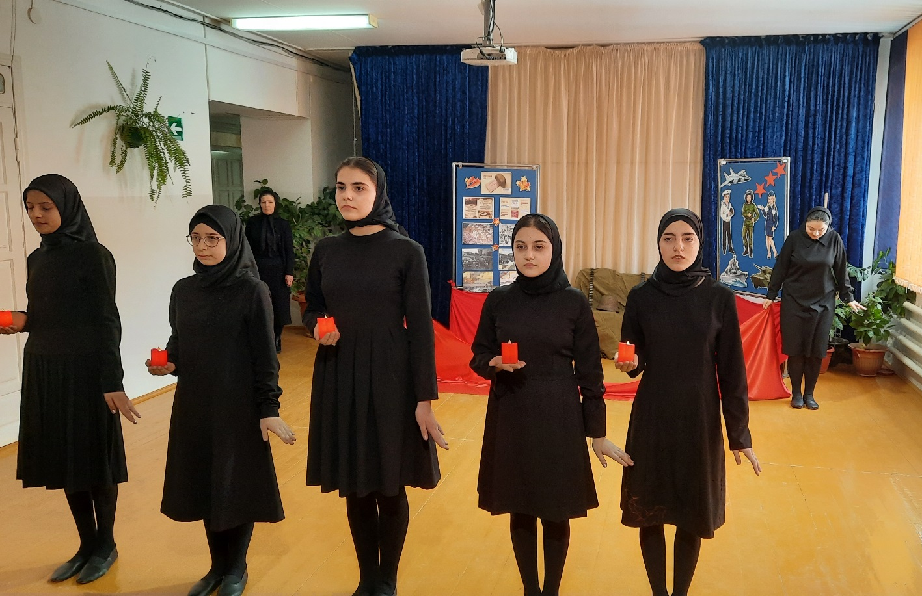
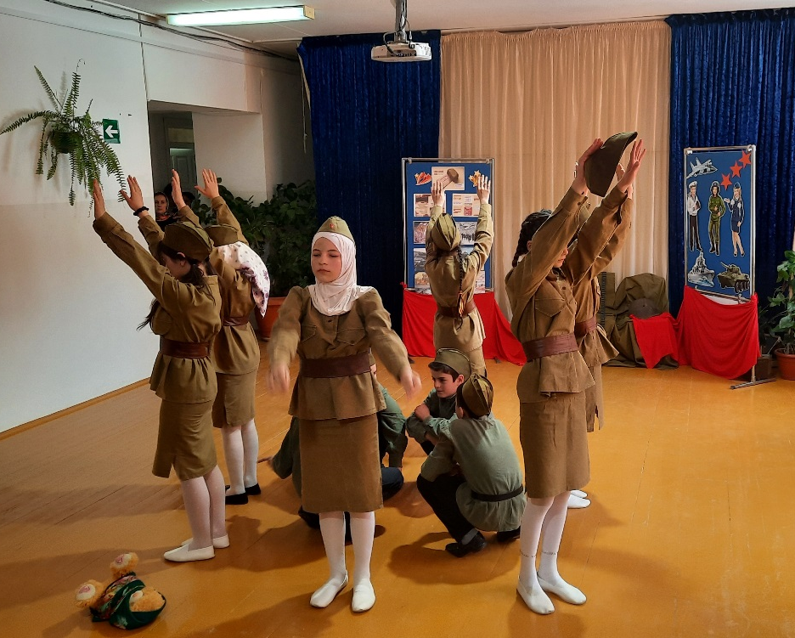
Ребята продемонстрировали многогранность своих талантов, и это не может не радовать, ведь патриотическая песня - это выражение любви к родному дому, к старшему поколению, к историческому прошлому родной земли.
Каждое выступление заслужило искренние похвалы жюри и аплодисменты публики. В каждом выступлении зрители слышали большую искренность в голосах ребят. Зал был полным, слушатели разных возрастов искренне сопереживали каждой песне. Гости, и сами участники конкурса, были приятно удивлены и получили массу положительных эмоций. Радует то, что наша молодёжь помнит и чтит отвагу, смелость и мужество наших защитников Отчества, воспевая их в своих песнях.
Несколько часов конкурса пролетели незаметно, мероприятие стало настоящим праздником для всех, кто считает себя патриотом, кому небезразличны славные страницы отечественной истории. По завершению конкурса компетентное жюри определило победителей:

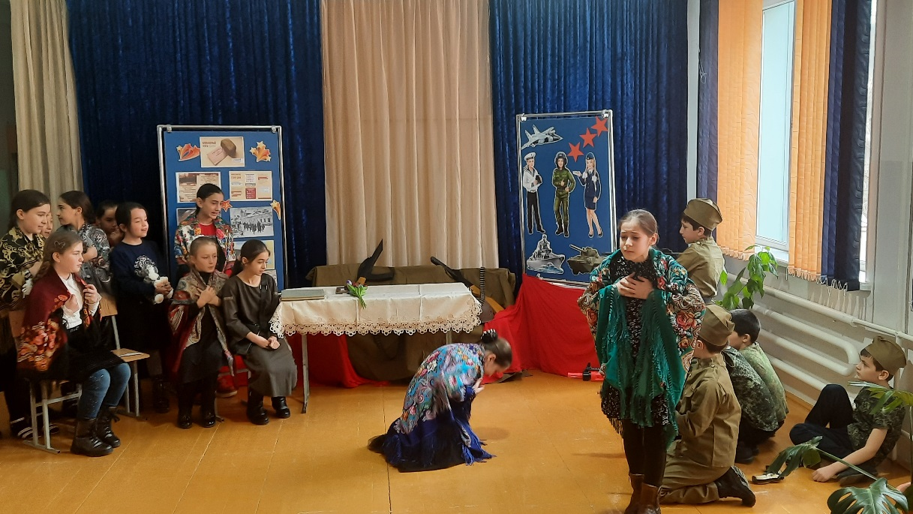
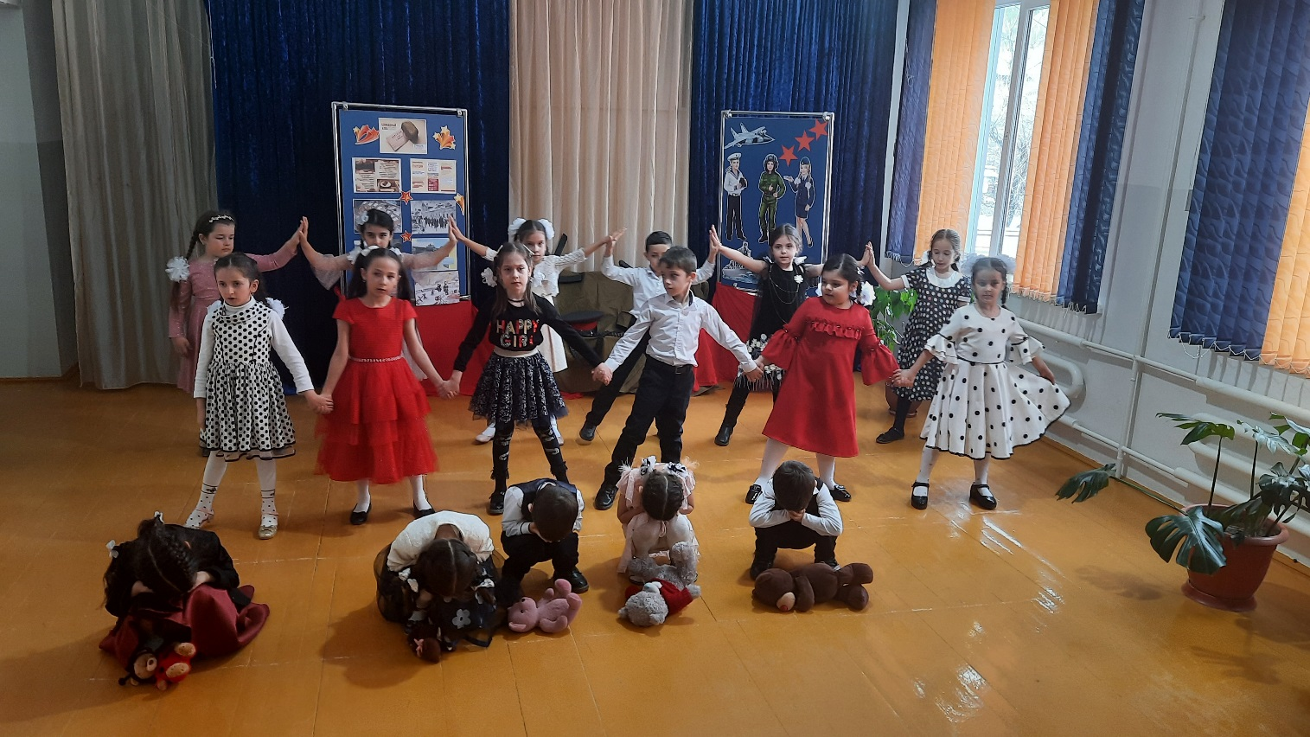
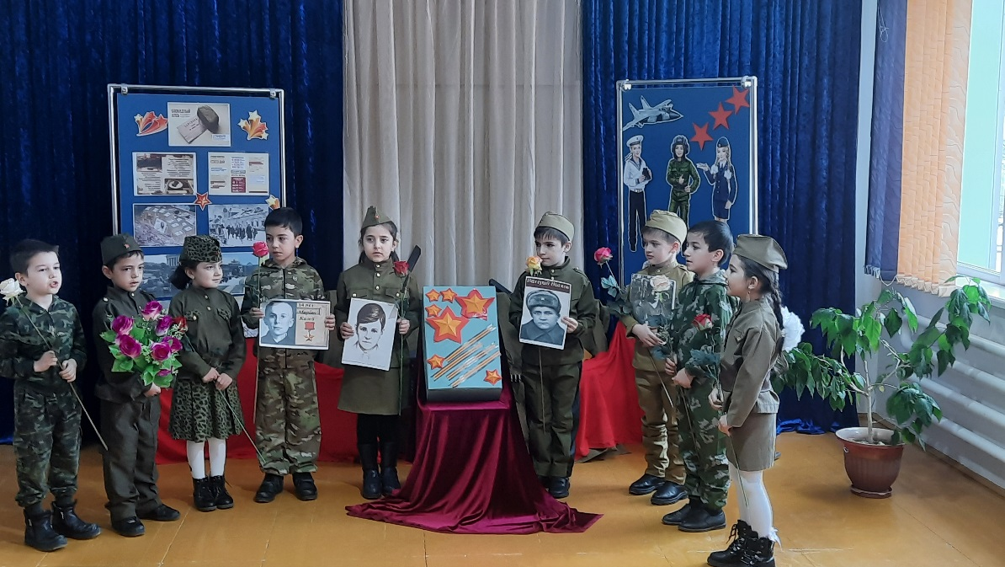

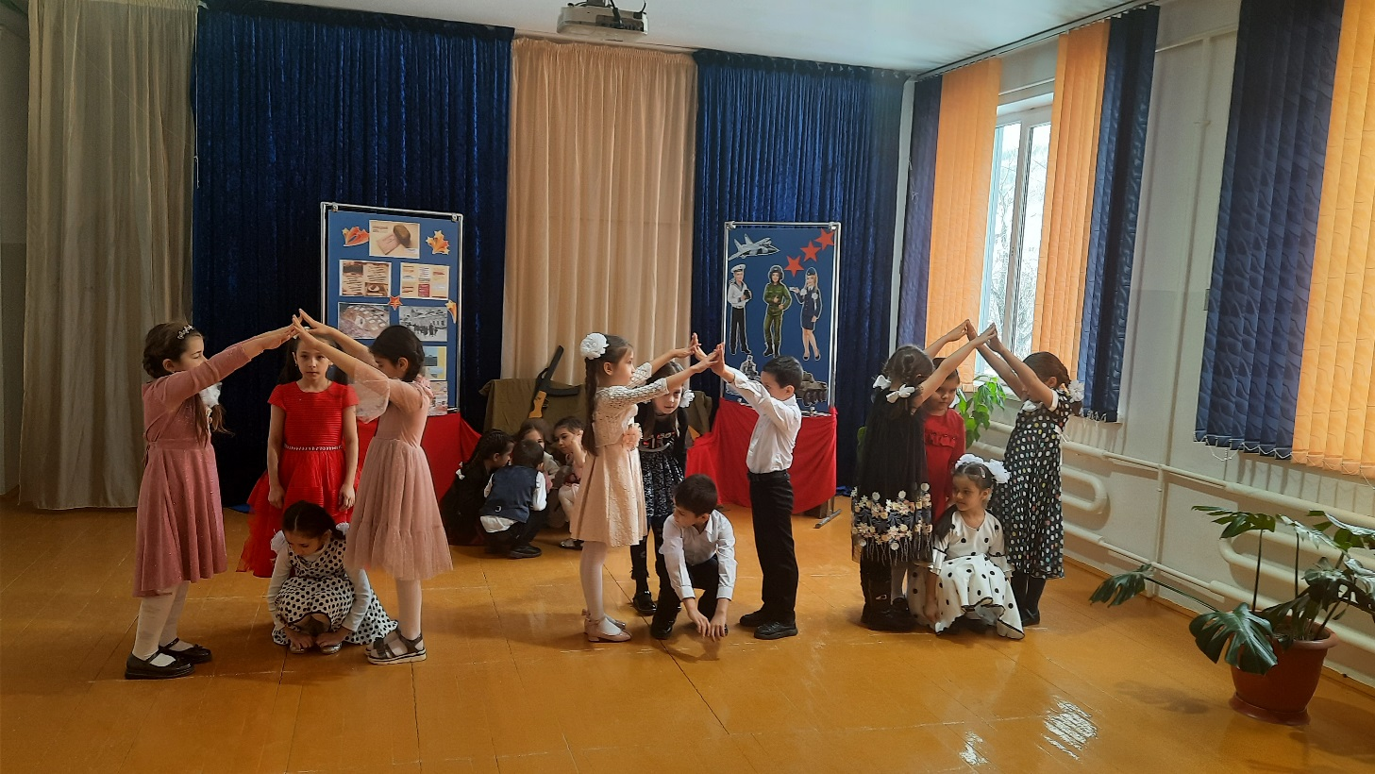

Старшее звено Среднее звено Младшее звено
I место – 9^{б} кл. I место – 7^{б} кл. I место – 4^{а} кл.
II место – 9^{а} кл. II место – 7^{а} кл. II место – 1^{б}, 2^{б} кл.
III место – 8^{а}, 8^{б} кл. III место – 6^{а}, 6^{б} кл. III место – 1^{а}, 4^{б} кл.
Победители награждены грамотами.

Справку составила ИО ЗДВР ________/Магомедова З.М.

